ГУАП
КАФЕДРА № 43
ОТЧЕТ
ЗАЩИЩЕН С ОЦЕНКОЙ
ПРЕПОДАВАТЕЛЬ
Канд. техн. наук, доцент |  |  |  | П. А. Степанов
должность, уч. степень, звание |  | подпись, дата |  | инициалы, фамилия

ОТЧЕТ О ЛАБОРАТОРНОЙ РАБОТЕ №4

Использование функционалов в языке LISP

по курсу: ФУНКЦИОНАЛЬНОЕ И ЛОГИЧЕСКОЕ ПРОГРАММИРОВАНИЕ
РАБОТУ ВЫПОЛНИЛ
СТУДЕНТ ГР. №
 |  |  | подпись, дата |  | инициалы, фамилия

Санкт-Петербург 2023

- Задание
Цель работы - ознакомиться с применением функционалов в языке Lisp.
Указания. Используя связывание свойств с символами, структуры, последовательности и функционалы реализовать программу для предложенного ниже варианта, выполняющую:
- включение/исключение/замену данных;
- 4-5 поисковых запроса (разработать самостоятельно и согласовать с преподавателем).
Формальным требованием является использование последовательностей и функционалов при выполнении задания
- Листинг кода

(defstruct papers
id
type-of-paper
product-placement
currency
type-of-difference
cost
)

(setq map ( list
(make-papers
:id '1
:type-of-paper 'securities
:product-placement "New York Stock Exchange"
:currency 'USD
:type-of-difference 'reverse
:cost 2500)
(make-papers
:id '2
:type-of-paper 'futures
:product-placement 'NASDAQ
:currency 'EUR
:type-of-difference 'straight
:cost 1000)
(make-papers
:id '3
:type-of-paper 'fund
:product-placement "TMX Group"
:currency 'USD
:type-of-difference 'reverse
:cost 3500)
)
)

(defun print-papers (papers)
(format t "ID: ~a~%" (papers-id papers))
(format t "Type of paper: ~a~%" (papers-type-of-paper papers))
(format t "Product placement: ~a~%" (papers-product-placement papers))
(format t "Currency: ~a~%" (papers-currency papers))
(format t "Type of difference: ~a~%" (papers-type-of-difference papers))
(format t "Securities cost: ~a~%~%" (papers-cost papers))
)

(defun add-papers (id typepaper productplace currency typeofdif cost map)
(reverse (cons (make-papers :id id
:type-of-paper typepaper
:product-placement productplace
:currency currency
:type-of-difference typeofdif
:cost cost)
(reverse map))
)
)

(defun delete-papers (map &optional par)
(if (numberp par)
(if (car map)
(if (eq (papers-id (car map)) par)
(remove (car map) map)
(cons (car map) (delete-papers (cdr map) par))
)
map
)
(if (car map)
(if (eq (papers-product-placement(car map)) par)
(cons (car map) (delete-papers (remove (car map) map) par))
(cons (car map) (delete-papers (cdr map) par))
)
map
)
)
)

(defun update-papers (map id typepaper productplace currency typeofdif cost)
(if (car map)
(if (eq (papers-id (car map)) id)
(setf (car map)
(make-papers :id id
:type-of-paper typepaper
:product-placement productplace
:currency currency
:type-of-difference typeofdif
:cost cost)
)
(update-papers (cdr map) id typepaper productplace currency typeofdif cost)
)
)
)

(defun search-func (map f par &optional(f2 'eq) l)
(if (car map)
(if (funcall f2 (funcall f (car map)) par)
(search-func (cdr map) f par f2 (print-papers (car map)))
(search-func (cdr map) f par f2)
)
)
)

(print "Begin")
(print map)
(terpri)

(print "Test Adding")
(print (setq map (add-papers 4 'option 'NASDAQ 'RUB 'reverse 4000 map)))
(terpri)

(print "Test Updating")
(update-papers map 4 'option 'NASDAQ 'RUB 'straight 4000)
(print map)
(terpri)

(print "Test Deleting")
(print (delete-papers map 3))
(terpri)

(print "All Data")
(terpri)
(mapcar 'print-papers map)

(print "Finding for type of paper (futures)")
(terpri)
(search-func map 'papers-type-of-paper 'futures)

(print "Finding for cost (4000)")
(terpri)
(search-func map 'papers-cost 4000)

(print "Finding for cost (<3000)")
(terpri)
(search-func map 'papers-cost 3000 '<)

(print "Finding for id (2)")
(terpri)
(search-func map 'papers-id 2)

(print "Finding for currency (USD)")
(terpri)
(search-func map 'papers-currency 'USD)

(print "Finding for type of difference (reverse)")
(terpri)
(search-func map 'papers-type-of-difference 'reverse)

- Результат работы программы

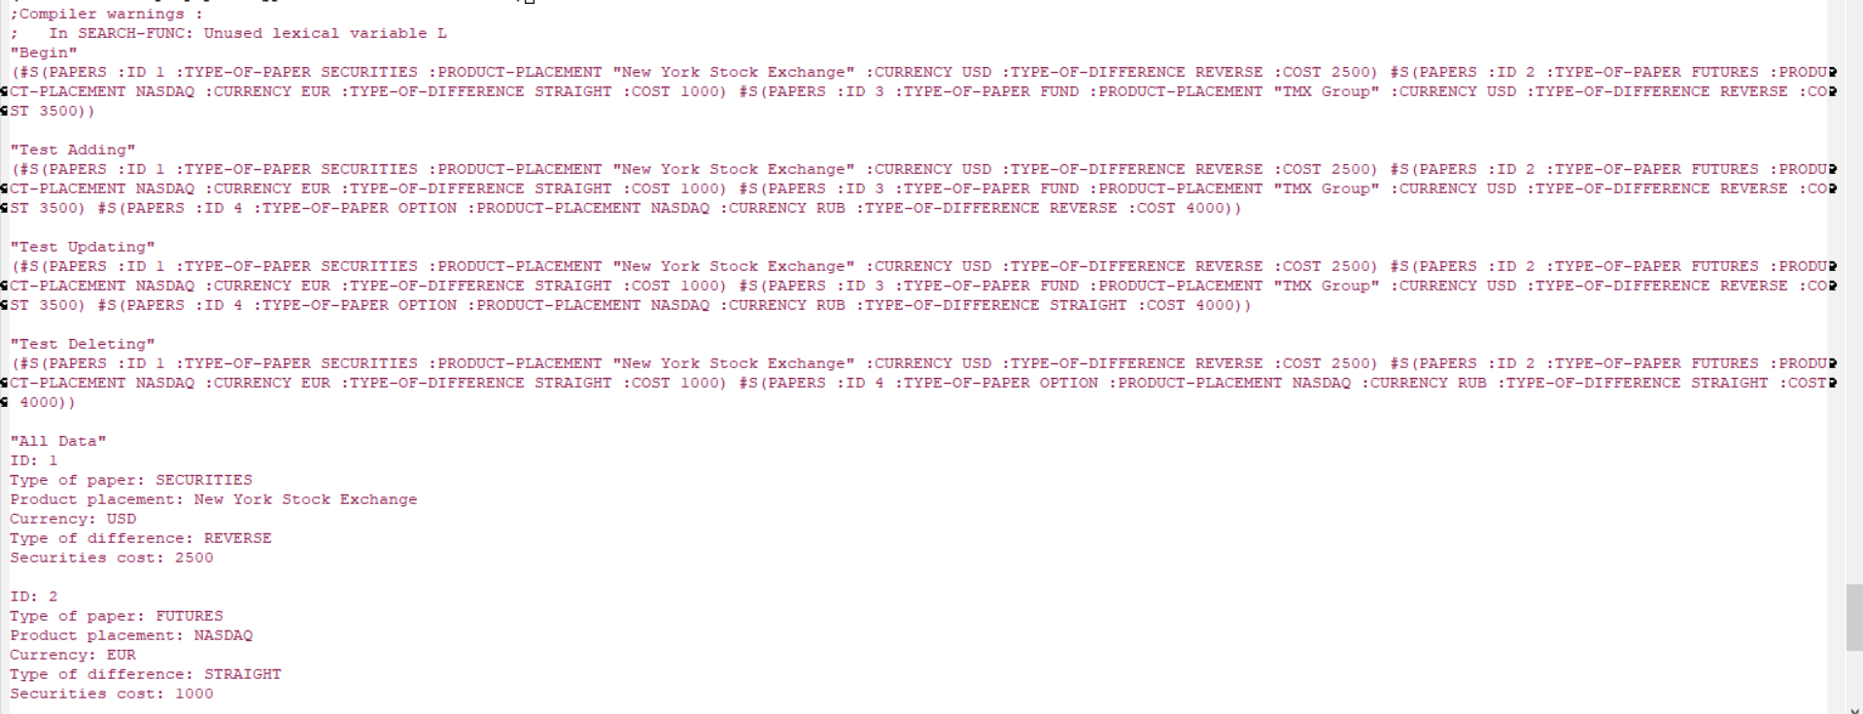
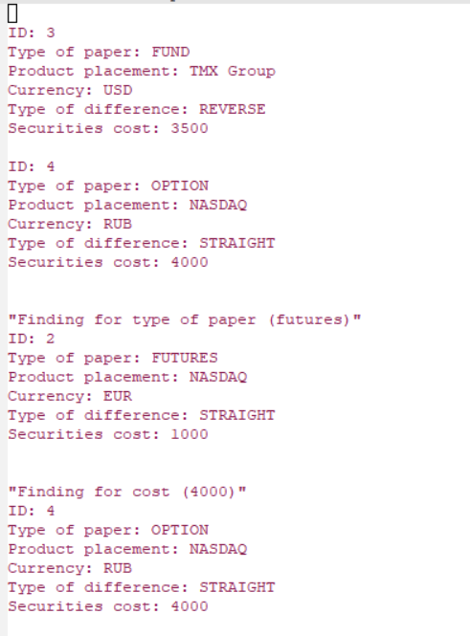
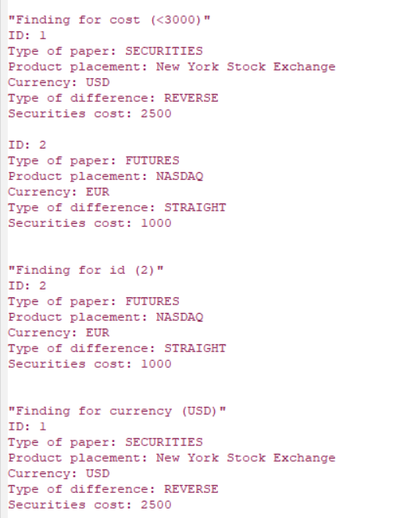

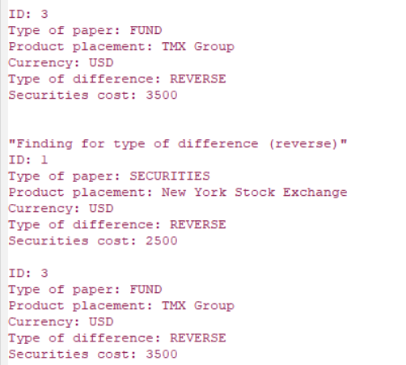

- Вывод

В ходе данной лабораторной работы я ознакомился с применением функционалов в языке Lisp.

